公募要項

【公募要項】

公募の背景と目的
早明浦ダムは長年にわたり、濁水長期化問題を抱えてきた。出水時に流入した微細な濁質が躍層上に拡散混合し、放流水が長期間濁水化する洪水濁水、あるいは、貯水池の水位が低下している渇水期の出水で、流入端に堆積している微細粒子が巻き上がって流入し、貯留水全体が濁水となって放流水が長期間濁水化する渇水濁水があり、ダム下流河川の景観の悪化などが懸念されている。
これまで多種多様な対策案を検討し、また講じたことにより一定の効果が得られているが、今回、土木技術分野以外の異分野も含め、広く色々な分野の技術やアイデアを募りその評価を経て、実効性や経済性に優れた濁水対策計画の策定に資することを目的としています。

テーマ
「早明浦ダム濁水対策として有効な濁水対策技術」

対象とする技術や条件について
技術の分野、種別、規模など制限は設けない。
参考として、これまでに検討された濁水対策を、対策場所の区分と技術分野の区分で整理し次項、図1に示す。本公募ではこれら対策を含み、以下に示すような早明浦ダムの濁水長期化現象に関わる全ての事項を広く対象とする。
また、これまで検討されてこなかった新たな視点・分野の技術についても提案を募るものである。
- これまで着目されていない、土木分野以外の異分野技術による対策
- 既往検討における課題の解決や副次的に濁水対策の促進に繋がる技術(浚渫土砂の再利用、等 )
- 分野をまたがる対策の効果的な組み合わせ技術

なお、これら技術・対策の設置位置、適用位置として公募対象とする範囲についても特に制限を設けない。従って、早明浦ダム集水域から下流河川まで、濁水対策効果が得られると考えられる全ての地点･範囲を対象とする。

公募する技術提案は、以下に示す「新たな視点による対策」、「既往の濁水対策」それぞれを対象とする。

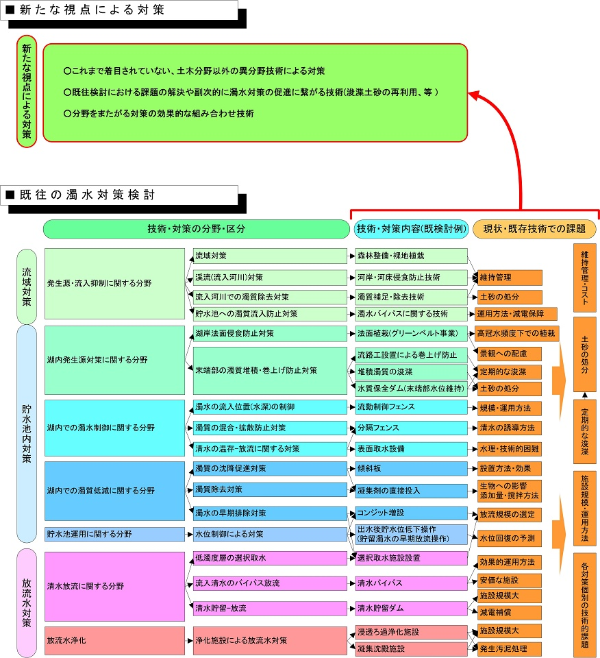

図1 対象とする濁水対策の技術区分と課題

応募資格
個人、団体は問わない。また、個人･団体が共同でひとつの提案をすることも可能とする。なお、日本語による十分な意思疎通が行えることとして、下記の「資格A」、または、「資格B」、2種類のうちいずれかの資格で応募するものとする。
資格A：提案する濁水対策技術について現地実験･シミュレーションなど合理的な手法により、その有効性を自ら実証できる技術、体制などを有する者、もしくは団体の資格を満足するものとする。
資格B：資格Aに該当しない者、もしくは団体。

応募期間
応募の受け付け期間は、公募開始日～平成21年11月30日とする。
なお、可能であれば、必要書類の提出に先立って応募の意思をご連絡ください。
応募意思の連絡は、以下の「キ 4.応募提出先」まで、電話、電子メール、あるいは後述の様式A-1、または、様式B-1によるものとする。

応募数
制限は設けないが、応募1点につき、所定の提出物一式を準備すること。

応募方法(資料作成要領、問い合わせ)
- 応募用紙に必要事項を記入し、受付期間内に提出すること。なお、複数の対策技術を応募する場合、1件につき1式の応募書類を提出すること。
区 分 | 応募用紙
資格A | 様式A-1、様式A-2、様式A-3、様式A-4、様式A-5、様式A-6
資格B | 様式B-1、様式B-2、様式B-3、様式B-4

- 一度受領した応募書類は返却しない。

- 応募書類の提出は郵送もしくは電子メール(WORDファイルもしくはPDFファイルを添付)に限るものとする。なお着払いでの応募は受け付けない。

- 応募提出先は以下とする。
区 分 | 応募提出先
郵送の場合 | 〒778-0040  徳島県 三好市 池田町 西山谷尻4235-1  国土交通省 四国地方整備局 吉野川ダム統合管理事務所  調査・品質確保課  TEL:0883-72-3000 FAX:0883-76-0301  受付担当:造田、南、吉田 宛
電子メールの場合 | toukaa60@skr.mlit.go.jp

- 問い合わせは電子メール、電話、FAXにより適宜受け付けるものとし、問い合わせ先は「4.応募提出先」に同じとする。
なお、問い合わせに対する回答は、電子メール、電話、FAX、吉野川統合管理事務所ホームページでの公表、いずれかの方法によるものとする。
- 既往報告書の閲覧を受け付ける。希望者はその旨、「4.応募提出先」に申し出ること。

提出物に関する要望
技術提案については、技術の有効性、実現性、経済性の観点から技術的特徴が定量的にアピールされていることが望ましく、これは事例等によることでかまわない。

審査方法
早明浦ダム濁水対策に精通した学識経験者ならびに関係者で構成する委員会で審査する。なお委員は主催者が任命する予定である。

審査基準
応募された対策の効果、有効性、実現性等について、委員の議論による評価を行う。

結果の通知、公表ならびに応募後のスケジュール
1. 応募書類を上記委員会で審査する(非公開)。なお、必要により追加説明資料の提出あるいは委員会でのプレゼンテーションを求めることがある。
2. 審査により早明浦ダム濁水対策として有望な対策技術を1ないし複数選定する。
3. 結果については、選定・非選定にかかわらず応募の申請者(代表者)へ文書で通知する。また、応募者の意向を確認の上、以下の方法により技術が選定された旨公表する予定である。
  - ホームページ上での公表
  - マスコミへの公表
  - 広報誌・専門誌での公表、など
4. 資格Aの者が応募した対策技術を選定する場合、応募者に実証計画の提出を求める。
5. 資格Bの者が応募した対策技術を選定する場合、選定対策技術の実証試験(現地実験)等を別途検討する。

6. スケジュールの概要は次の通り。

その他注意事項など
- 応募書類は返却しない。
- 審査に関する異議申し立て等は一切受け付けない。
- 応募書類等の記載内容に不備、虚偽が認められた場合、その他問題が生じた場合、対策技術の選定を取り消す場合がある。
- 選定対策技術に関する情報は、行政機関が保有する情報として公開対象とする。
- 郵便事故、FAXの誤送信、電子メールの送信に伴う情報漏洩など、応募に係るトラブルについては、主催者は一切の責任を負わない。
- 応募者は、応募技術が第三者のいかなる権利も侵害していないことを保証し、万一、第三者からの苦情があった場合には応募者自らの責任で解決すること。また、審査後に諸権利の侵害等の法的トラブルが発生した場合、全ての責任を応募者が負うものとし、主催者は一切の責任を負わない。
- 応募時提出資料は、技術の選定以外で無断に使用することはない。

